6. februar 2015 23:00 AF: Anna Grethe Jensen og Claus Søndbergag.jensen@nordjyske.dk
Logo
LLEDER
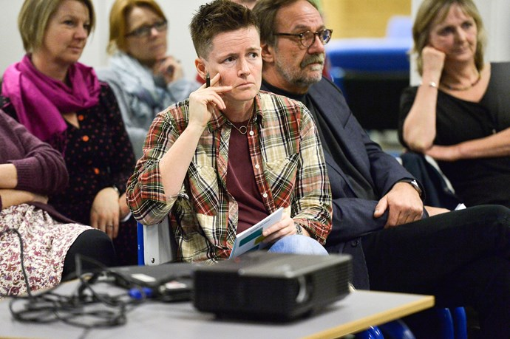

Ondskab lurer, når krav og krise vælter os omkuld

Det gav et stik i over 200 handicappede, pårørende, behandlere, fagfolk og politikere mødte psykolog Dorthe Birkmose på stormøde i Skørping
SKØRPING: Der blev smilet og hyggesnakket, nikket genkendende og anerkendende, da forstander på Sødisbakke Klavs Persson og pædagogisk konsulent Ann Frederiksen fortalte om rigtig fine resultater med gentle teaching på DH’s møde i Skørping Idrætscenter torsdag aften.
Gentle Teaching går ud på, at den professionelle behandler skal bruge egne evne til at skabe betingelsesløse medmenneskelige relationer til de psykisk og fysisk handicappede, og det er en metode, der over de seneste otte år har forandret livet til det bedre for de næsten 200 handicappede, der enten bor eller er i dagtilbud på Sødisbakke i Mariager.
De tre afdelinger af Danske Handicaporganisationer i Himmerland inviterede, og over 200 kom til fyraftensmøde for at høre om, hvad der er for mekanismer, der får en professionel behandler med en kærlig og forstående indgang til sit job og sine medmennesker til f.eks. pludselig at slå en sagesløs voksen autist - til at udøve ondskab.
Smilene stivnede, og et par ivrige strikkepinde gik i pause, da psykolog og forfatter til bogen ”Når gode mennesker handler ondt - tabuet om forråelse”, Dorthe Birkemose, fik ordet.

Ondskaben findes
Hun har set det som som psykolog, rådgiver i svære sager og supervisor, at selv den mest professionelle, kærlige og velmenende behandler gøre skade på andre, gøre de mest udsatte og sårbare mennesker ondt.
- Man går utrolig langt for at bevare selvbilledet af det gode menneske, der gør alt for beboerne på et bosted eller for de demente på et plejehjem. Alligevel begår disse mennesker ind imellem onde handlinger. Det er tabu, det gør ondt helt ind i hjertet at høre eller læse om det, slog Dorthe Birkmose fast.
- Ingen har lyst til at snakke om forråelse og onde handlinger. Det er angstprovokerende og sætter gang i alle forsvarsmekanismer. Vi vil helst fortrænge det, ellers kan vi ikke håndtere det, men det sker, understregede hun og henviste bl.a. til skandalesagerne fra Strandvænget, der blev afsløret på tv.
Forråelsen dukker op, når afmagt tager magten, og når fagligheden ikke slår til, er Birkmoses tese.
Hun giver kommunalreform og finanskrisen skylden og taler om et skred mod forråelse på mange planer.
- Samfundet sætter fokus på de dyre handicappede, taler om handicapbyrden og om at spare 12 mia. kr. inden 2020.

Verden er ikke sort/hvid
En ting er de åbenlyst negative teser som håndtering af vanskelige pårørende, mistros fortællinger om folk, der sikkert spiller syge og en gang fagligt vrøvl om, at der kun findes to slags mennesker - de, der ser positivt på livet, og de, der ikke gør.
- At bare man tænker positivt, så vil man skabe trivsel, være effektiv og kunne spare 12 mia. uden, at det kan mærkes. Verden er ikke sort/hvid men består af alle nuancer af grå, pointerede Dorthe Birkmose.
At vi bruger positive ord, der dækker over noget negativt, er også et skred i den forkerte retning.
- Inklusion er positivt, men når ressourcer ikke følger med, har vi allerede mange eksempler på, at de anderledes børn bliver mobbet.
- Der er børn med autisme, der nægter at gå i skole, og så laver man en forældre-egnetheds-undersøgelse. Rehabilitering er positivt, men det bliver til selvhjulpen, fordi man skal spare penge. Besparelser, forringelser og hjælp, der bliver skåret væk bliver kaldt enestående muligheder, og lederne og medarbejdere får ordre til direkte at lyve om sagernes rette sammenhæng, tordnede den kortklippede og kontante psykolog.
Hun kunne føje ord som langtidsfriskhed og serviceharmonisering til listen over ord, der undergraver anstændigheden.

Den femte mulighed
Når folk bliver presset eller får ordre til at gøre noget, der direkte strider mod deres faglighed og menneskelighed, ridsede hun fem mulige reaktioner op:
1. Man kan sige op.
2 Man er lydig, men ved, det ikke er i orden, og man kan ikke holde til det i længden.
3. Man kan ændre moral og tro, at det er i orden.
4. Man kan arbejde fagligt i det skjulte, så man kan holde sig selv ud.
5. Man kan sige fra, og risikere at blive fyret.
- Vi bliver nødt til at være rigtig mange, der siger fra, men man skal også finde en balance og vælge sine kampe. Man kan ikke kæmpe alle kampene, men ingen kamp er for lille, lød den spinkle psykologs bastante melding.

